Resultat Skinkcupen 2014
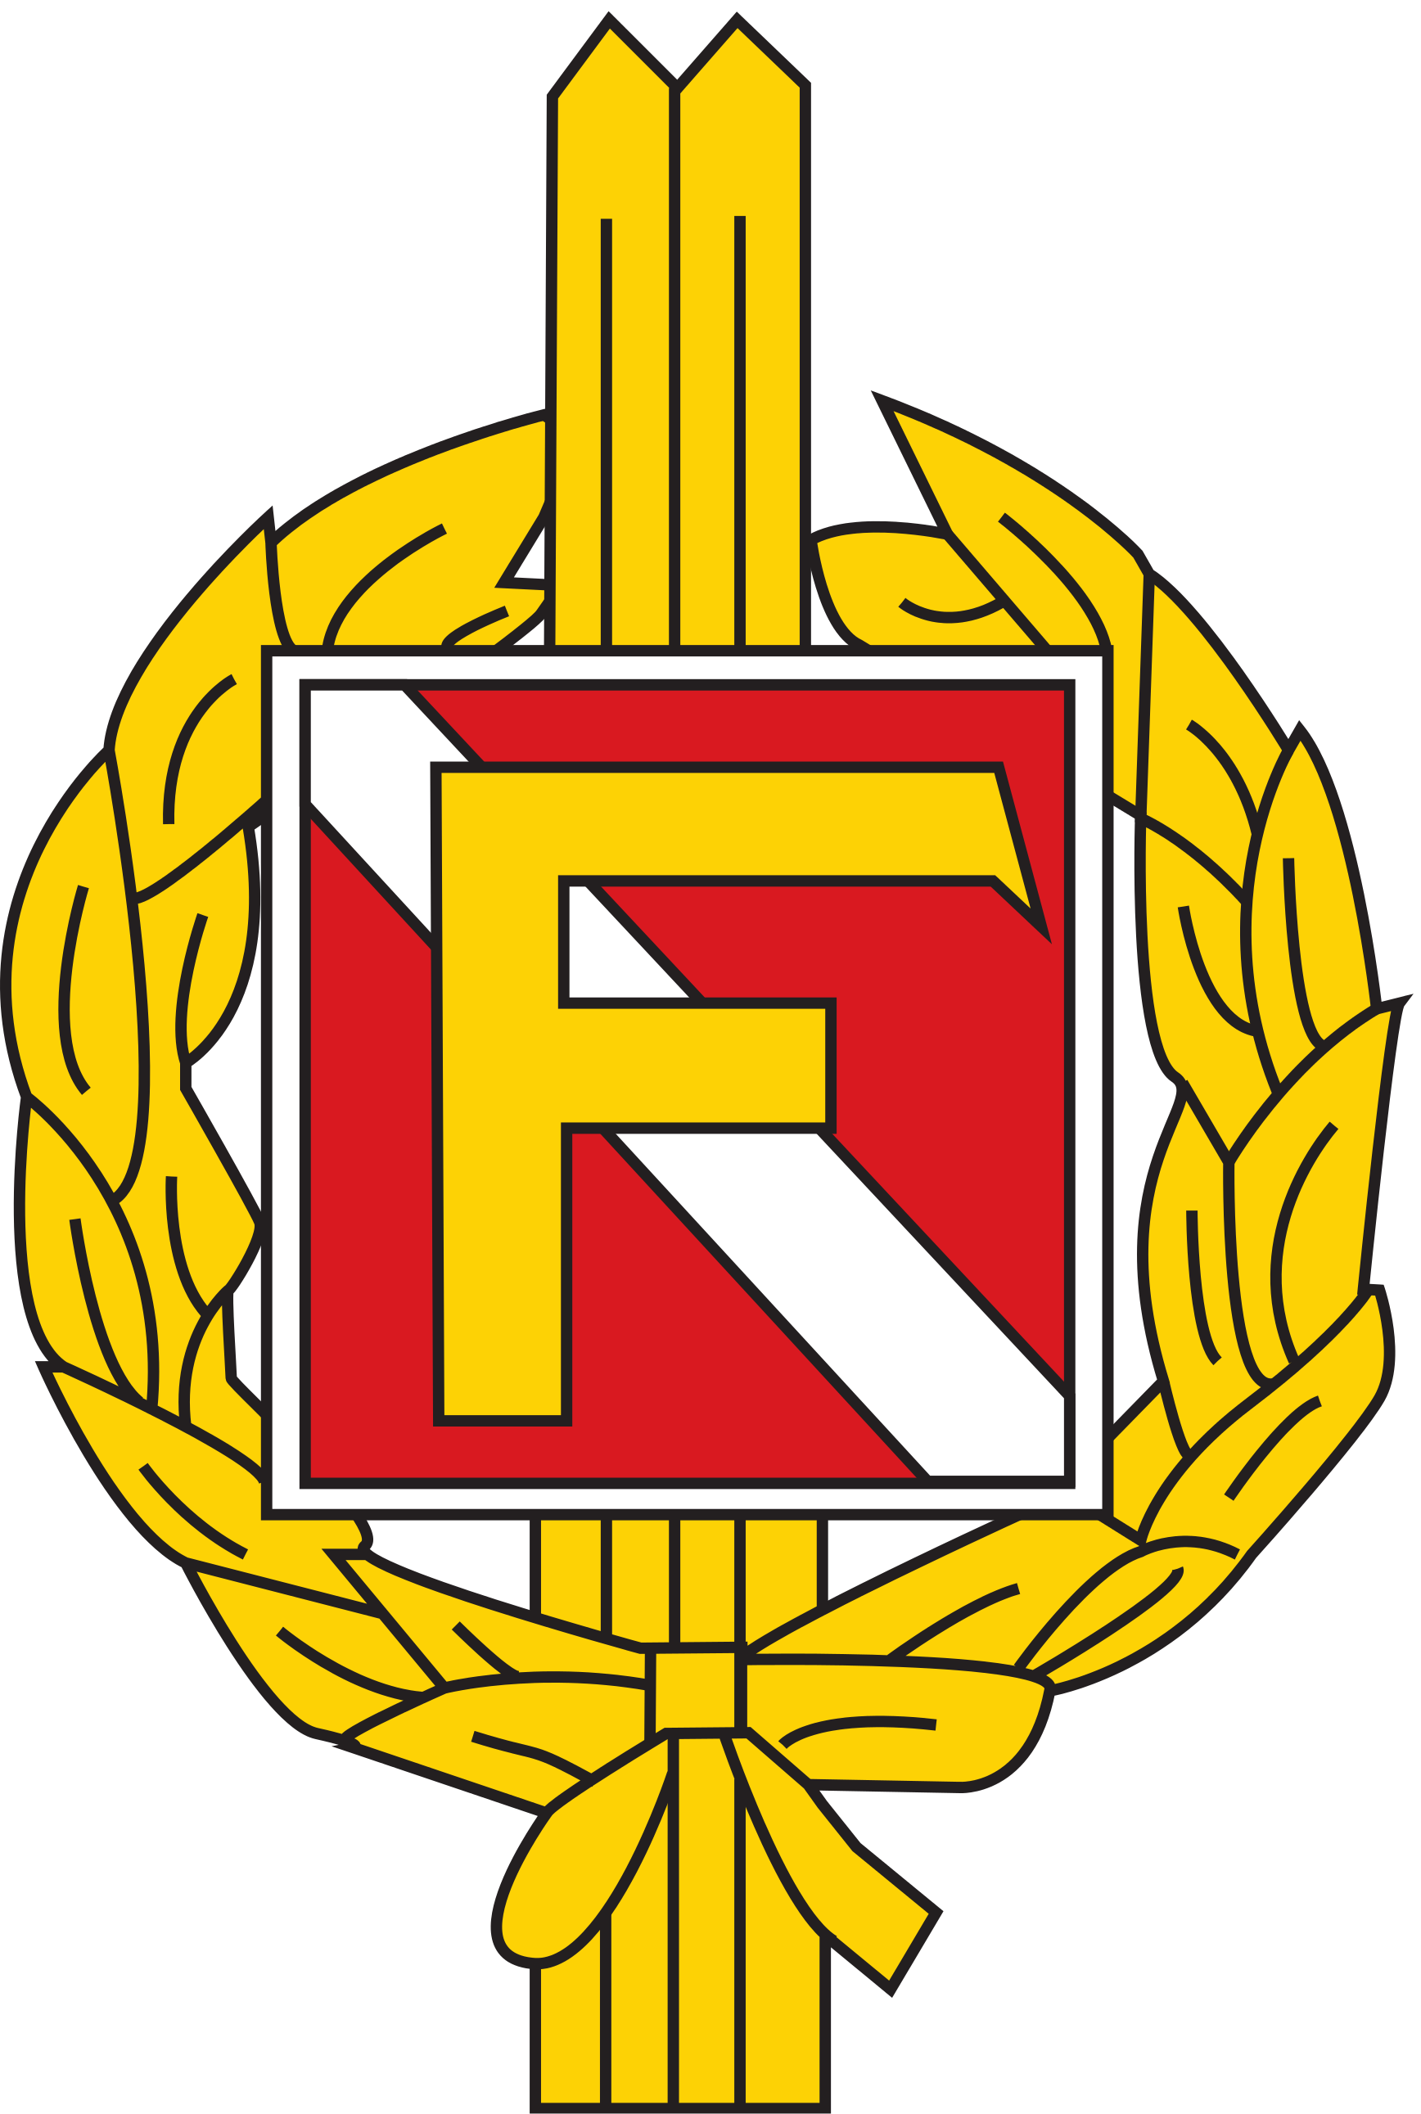

Bana 1 – 2,1 km Bana 2 – 3,3 km
1 Maja Karmstig 25,03 1 Alex Johansson 27,50
2 Elvira Karmstig 25,35 2 Axel Bechtel 34,51
3 Alice Carlqvist 26,22 3 Christina Aronsson 36,39
4 Hanna Carlqvist 26,26 4 David Johansson 37,25
5 Ester Ericsson 30,54 5 Emma Eliasson 44,02
6 Sandra Rymark 31,26 6 Elsa Ericsson 44,05
7 Linn Ramberg 31,28 7 Amadeus Ahlstrand 45,30
8 Lovisa Eliasson 34,07 8 Casper Bartoldsson 46,35
9 Lova Johansson 34,09 Jakob Bartoldsson ----
10 Magnus Eliasson 34,11

11 Signe Johansson 35,25
12 Felicia Ahlstrand 35,33
13 Emy Hjertström 39,05 Bana 3 – 5,0 km
14 Anna Lundqvist 39,06 1 Tim Johansson 42,11
15 Isak Törnström 41,52 2 Noah Bechtel 45,04
16 Sixten Törnström 42,55 3 Elisabeth Aronsson 45,09
17 Ulf Törnström 43,22 4 Sara Josarp 45,14
18 Kristina Törnström 43,24 5 Elvira Wildheim 45,16
19 Melwin Wildheim 43,49 6 Carina Andersson 46,09
20 Filip Carlqvist 44,02 7 Anders Gustavsson 47,30
Cecilia Ericsson ---- 8 Sofia Karmstig 48,46
Joakim Ahlstrand ---- 9 Åsa Josarp 50,19
Pia Hjertström ---- 10 Annika Bechtel 53,36
Anders Ivarsson ---- 11 Jeanette Larsson 53,55
Marina Johansson ---- 12 Ingmar Johansson 58,52
13 Albin Hjertström 67,25
Bana 4 – 7,2 km
1 Olle Josarp 45,37
2 Thomas Josarp 49,03
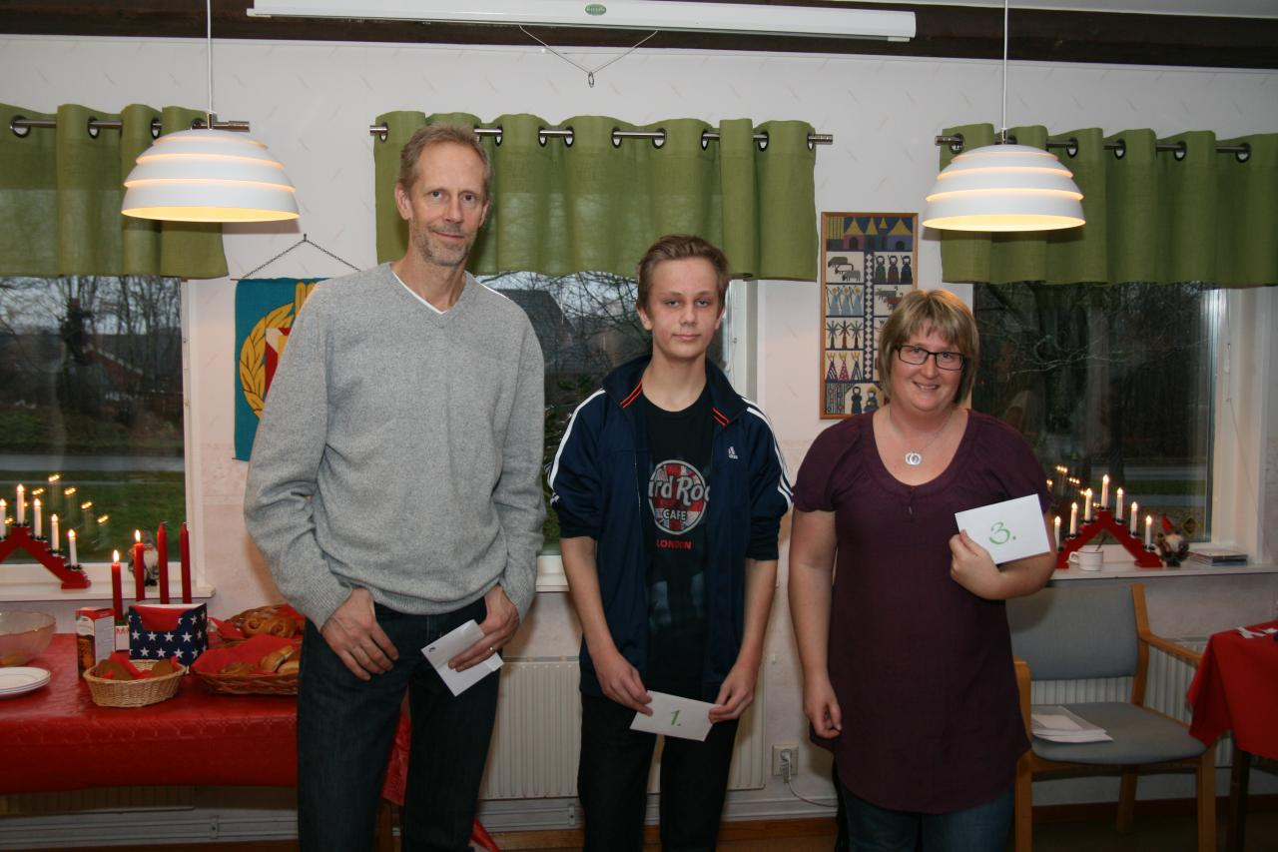
3 Peter Aronsson 49,23
4 Gert Wildheim 55,54

Årets pristagare blev i en
rafflande lottdragning:
1 Casper Bartoldsson
2 Ulf Törnström
3 Hanna Carlqvist

